[Geben Sie die Firmenadresse ein]
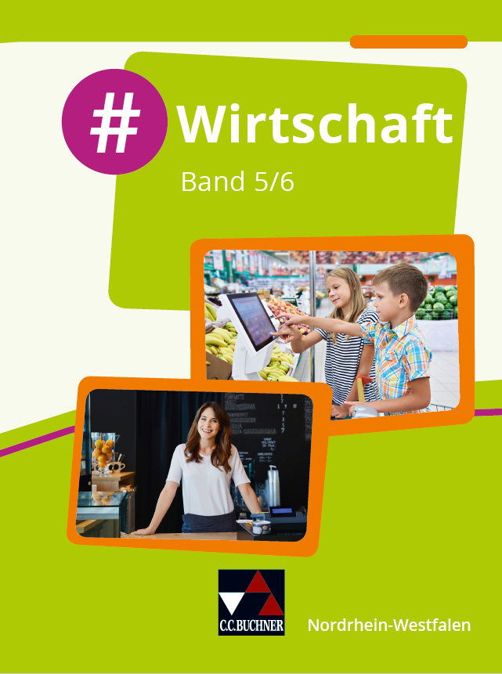
#Wirtschaft – Wirtschaft für die Realschule, Gesamtschule und Sekundarschule – Band 5/6 – Nordrhein-Westfalen– (ISBN 978-3-661-82251-8)
Synopse zum Kernlehrplan 2020
Wirtschaft

#Wirtschaft
Wirtschaft für die Realschule, Gesamtschule
und Sekundarschule
Band 5/6
Nordrhein-Westfalen

Für die Jahrgangstufen 5/6
www.ccbuchner.de

Wirtschaft – mögliche Verteilung der Inhalte mit #Wirtschaft

Für die Klassen 5 bis 10 sind insgesamt 5 (Wochen)Kontingentstunden flexibel zu verteilen.

a) Beispielverteilung Variante 1

Jahrgangsstufe | Wochenstunden | Band | Anzahl der zu unterrichtenden Kapitel | Konkrete Buchkapitel
5 | 1  (ca. 40 Stunden) | 5/6 | 3 | Kapitel 1-3
6 | 1  (ca. 40 Stunden) | 5/6 | 1 | Kapitel 4
7 | 1  (ca. 40 Stunden) | 7/8 | In Vorbereitung
8 | 1  (ca. 40 Stunden) | 7/8
9 | 1  (ca. 40 Stunden) | 9/10
10 |  | 9/10

b) Beispielverteilung Variante 2

Jahrgangsstufe | Wochenstunden | Band | Anzahl der zu unterrichtenden Kapitel | Konkrete Buchkapitel
5 |  | 5/6
6 | 2  (ca. 80 Stunden) | 5/6 | 4 | Kapitel 1-4
7 |  | 7/8 | In Vorbereitung
8 | 2  (ca. 80 Stunden) | 7/8
9 | 1  (ca. 40 Stunden) | 9/10
10 |  | 9/10

Übergeordnete Kompetenzerwartungen und inhaltliche Schwerpunkte bis zum Ende der Erprobungsstufe

Sachkompetenz | beschreiben grundlegende fachbezogene ökonomische und gesellschaftliche Sachverhalte mithilfe eines elementaren Ordnungs- und Deutungswissens (SK 1) | SK1*
 | erläutern in elementarer Form ökonomische und gesellschaftliche Strukturen (SK 2) | SK2
 | beschreiben grundlegende ökonomische und gesellschaftliche Prozesse, Probleme und Konflikte (SK 3) | SK3
 | benennen grundlegende Aspekte des Handelns als Verbraucherinnen und Verbraucher (SK 4) | SK4
Methodenkompetenz | führen eine eigene Erhebung, auch unter Verwendung digitaler Medien, durch (MK 1) | MK1
 | erschließen mithilfe verschiedener digitaler und analoger Medien sowie elementarer Lern- und Arbeitstechniken ökonomische und gesellschaftliche Sachverhalte (MK 2) | MK2
 | identifizieren unterschiedliche Standpunkte im eigenen Erfahrungsbereich (MK 3) | MK3
 | arbeiten in elementarer Form Standpunkte aus kontinuierlichen und diskontinuierlichen Texten heraus (MK 4) | MK4
 | analysieren unter ökonomischen und sozialen Aspekten Fallbeispiele aus ihrer Lebenswelt (MK 5) | MK5
 | stellen Sachverhalte unter Verwendung relevanter Fachbegriffe dar (MK 6) | MK6
 | präsentieren adressatengerecht mithilfe selbsterstellter Medienprodukte fachbezogene Sachverhalte (MK 7) | MK7

* Diese Nummerierung dient der Zuordnung der Kompetenzen in den Kapiteln.
Übergeordnete Kompetenzerwartungen und inhaltliche Schwerpunkte bis zum Ende der Erprobungsstufe

Urteilskompetenz | beschreiben unterschiedliche Gefühle, Motive, Bedürfnisse und Interessen von betroffenen Personen und Gruppen sowie erste Folgen aus Konfliktlagen für die agierenden Personen oder Konfliktparteien (UK 1) | UK1
 | ermitteln unterschiedliche Positionen sowie deren etwaige Interessengebundenheit (UK 2) | UK2
 | begründen ein Spontanurteil (UK 3) | UK3
 | beurteilen verschiedene Optionen ökonomischen und konsumrelevanten Handelns (UK 5) | UK4
 | begründen in Ansätzen den Stellenwert verschiedener Medien für ökonomische und gesellschaftliche Entscheidungen und Prozesse (UK 6) | UK6
Handlungs-kompetenz | treffen eigene ökonomische und soziale Entscheidungen und vertreten diese in Konfrontation mit anderen Positionen sachlich (HK1) | HK1
 | setzen analoge und digitale Medienprodukte zu konkreten, fachbezogenen Sachverhalten sowie Problemlagen argumentativ ein (HK 2) | HK2
 | praktizieren in konkreten bzw. simulierten Konfliktsituationen Formen der Konfliktmediation und entscheiden sich im Fachzusammenhang begründet für oder gegen Handlungsalternativen (HK 3) | HK3
 | vertreten eigene Positionen unter Anerkennung fremder Interessen im Rahmen demokratischer Regelungen (HK 4). | HK4

Inhaltliche Schwerpunkte und konkretisierte Kompetenzerwartungen für die Erprobungsphase

Inhaltsfeld 1: Wirtschaftliches Handeln in der marktwirtschaftlichen Ordnung
wirtschaftliches Handeln als Grundlage menschlicher Existenz: Bedürfnisse, Bedarf und Güter | W1*
Funktionen des Geldes und Taschengeldverwendung | W2
Rechte und Pflichten minderjähriger Verbraucherinnen und Verbraucher | W3
Verkaufsstrategien in der Konsumgesellschaft | W4

Sach-  kompetenz | beschreiben das Spannungsfeld zwischen Konsumwünschen und verfügbaren Mitteln | WSK1**
 | erläutern Funktionen des Geldes als Tausch-, Wertaufbewahrungs- und Rechenmittel | WSK2
 | beschreiben verschiedene, auch digitale, Verkaufsstrategien | WSK3
Urteils-kompetenz | bewerten die eigenen Konsumwünsche und -entscheidungen im Hinblick auf Nutzen und zur Verfügung stehende Mittel | WUK1
 | beurteilen Grenzen und Folgen ihres Konsumentenhandelns auch unter rechtlichen Aspekten | WUK2
 | beurteilen den Einfluss von Werbung und sozialen Medien auf das eigene Konsumverhalten | WUK3

* Diese Nummerierung dient der Zuordnung der inhaltlichen Schwerpunkte von Inhaltsfeld 1 in den Kapiteln.
** Diese Nummerierung dient der Zuordnung der konkretisierten Kompetenzen für das Inhaltsfeld 1 in den Kapiteln.

Inhaltsfeld 2: Nachhaltige Entwicklung in Wirtschaft, Politik und Gesellschaft
ökologische Herausforderungen und Chancen nachhaltigen Handelns: Ressourcenschonung, Energieeinsparung und alternative Lebens- und Wirtschaftsweisen | N1*
Sustainable Development Goals (SDGs): Keine Armut, hochwertige Bildung | N2

Sach-  kompetenz | erläutern nachhaltige Entwicklung als Herausforderung im privaten, gesellschaftlichen, wirtschaftlichen und politischen Handeln | NSK1
 | stellen Lösungsansätze zur globalen Bekämpfung von Kinderarmut dar | NSK2
Urteils-kompetenz | beurteilen anhand vorgegebener Kriterien staatliche Maßnahmen und individuelle Handlungsmöglichkeiten zur Ressourceneffizienz | NUK1
 | vergleichen Lebenssituationen von Kindern in unterschiedlich entwickelten Regionen der globalisierten Welt | NUK2

* Diese Nummerierung dient der Zuordnung der inhaltlichen Schwerpunkte von Inhaltsfeld 1 in den Kapiteln.
** Diese Nummerierung dient der Zuordnung der konkretisierten Kompetenzen für das Inhaltsfeld 1 in den Kapiteln.

Kapitel 1

Themenfeld/Inhalt | Inhaltsfeld | Konkretisierte Kompetenzen
 |  | Sache | Urteil
1 Wirtschaft überall! | W1

Kapitel 2

Themenfeld/Inhalt | Inhaltsfeld | Konkretisierte Kompetenzen |  | Übergeordnete Kompetenzen
 |  | Sache | Urteil | Sache | Methode | Urteil | Handlung
2 Grundlagen des Wirtschaftens
2.1 Kann ich alles kaufen, was ich möchte?
Gemeinsam aktiv: einen Infoflyer „Von den Bedürfnissen bis zur Kaufentscheidung“ gestalten | W1, W4 | WSK1, WSK3 | WUK1 | SK1, SK4 | MK2, MK7 | UK4 | HK2
Unendlich viele Bedürfnisse, aber begrenzte Mittel | W1 | WSK1 |  | SK3, SK4 | MK3
Angebot und Nachfrage: Was bedeutet das? |  |  |  | SK3, SK4 | MK7 |  | HK2
Jeden Tag etwas Neues: Wie entsteht Produktvielfalt? | W1, W4 | WSK3 |  | SK1, SK2,SK4 | MK6
Welche Wünsche hast du? | W1 | WSK1 | WUK1 | SK1, SK4 | MK5
Wie kann ich das Beste für mich herausholen? |  |  |  | SK2 | MK6 | UK4 | HK1, HK4

Kapitel 3

Themenfeld/Inhalt | Inhaltsfeld | Konkretisierte Kompetenzen |  | Übergeordnete Kompetenzen
 |  | Sache | Urteil | Sache | Methode | Urteil | Handlung
3 Kinder und Jugendliche als Verbraucherinnen und Verbraucher
3.1 Viele Einflüsse auf die Kaufentscheidung
Gemeinsam aktiv: eine clevere Verbrauchertüte gestalten | W2, W3, W4 | WSK3, WSK1 | WUK2, WUK3 | SK3, SK4 | MK2, MK7 | UK6 | HK2
Bestimme ich allein, was ich kaufe? | W4 | WSK3 |  | SK1, SK4 | MK5 | UK4
Wie beeinflusst Werbung mein Kaufverhalten? |  |  | WUK3 | SK1, SK5 | MK6 | UK6 | HK2
Freunde, Influencer und Co – welchen Einfluss haben sie auf meine Kaufentscheidung? |  |  |  | SK3, SK5 | MK4 | UK6
Beeinflussen Marken meine Kaufentscheidungen? |  |  |  | SK3 | MK3, MK4 | UK4 | HK4
3.2 Mit Geld umgehen
Wo kommt das Geld einer Familie her? | W2 | WSK2 |  | SK1, SK3 | MK3, MK6 | UK3 | HK4
Asche, Kohle, Cash – Formen und Funktionen von Geld |  |  |  | SK2, SK3 | MK5, MK6 | UK2
Keinen Plan ohne Haushaltsplan? |  | WSK1, WSK2 |  | SK3, SK4 | MK4, MK5 | UK4 | HK3
Wie behalte ich den Überblick über mein Geld? |  |  | WUK2 |  | MK1 | UK4
Welche Wege führen in die Schuldenfalle? |  |  |  | SK3, SK4 | MK4, MK5, MK6 | UK1, UK4
Wege aus der Schuldenfalle |  |  |  | SK1 |  | UK1, UK4

Kapitel 3

Themenfeld/Inhalt | Inhaltsfeld | Konkretisierte Kompetenzen |  | Übergeordnete Kompetenzen
 |  | Sache | Urteil | Sache | Methode | Urteil | Handlung
3 Kinder und Jugendliche als Verbraucherinnen und Verbraucher
3.3 Verbraucherschutz: Welche Rechte habe ich?
Darf ich alles kaufen, was ich möchte und welche Rechte und Pflichten habe ich dabei? | W3 |  | WUK2 | SK3 | MK4, MK6 | UK4 | HK2
Augen auf beim Onlinekauf |  | WSK3 |  | SK3 | MK2, MK4, MK5, MK6 | UK6
Einmal umtauschen bitte!? |  |  |  | SK1, SK2 | MK2 | UK2, UK4 | HK1, HK2

Kapitel 4

Themenfeld/Inhalt | Inhaltsfeld | Konkretisierte Kompetenzen |  | Übergeordnete Kompetenzen
 |  | Sache | Urteil | Sache | Methode | Urteil | Handlung
4 Wirtschaft und Nachhaltigkeit – geht das zusammen?
4.1 Ist nachhaltiges Wirtschafte notwendig?
Gemeinsam aktiv: eine Diskussion am runden Tisch  zum Thema „nachhaltiger Konsum“ führen | N1 | NSK1 | NUK1 | SK3, SK4 | MK6, MK7 | UK1, UK2, UK4 | HK1, HK3, HK4
Was bedeutet Nachhaltigkeit? |  |  |  | SK3 | MK4, MK6 | UK2, UK4 | HK4
Was passiert mit dem Klima, wenn sich nichts ändert? |  |  |  | SK1, SK3 |  | UK4
Wie verändert sich das Klima? |  |  |  | SK3, SK4 | MK3 | UK4 | HK2
Was geht uns das Klima an? |  | NSK1 |  |  | MK3, MK4 | UK1 | HK4
Wiederholen ist gestohlen? Nicht immer... |  |  | NUK1 | SK1 | MK4 | UK4
Nachhaltiger Konsum: dein Beitrag zum Klimaschutz? |  |  |  | SK3 | MK5, MK6 | UK4 | HK4
Wir haben nur eine Erde – was kannst du zu ihrem Schutz beitragen? |  |  |  |  | MK2, MK3 | UK1, UK4 | HK1
Upcycling - neuer Lack aufs alte Rad? |  |  |  |  | MK1, MK2 | UK4 | HK2

Kapitel 4

Themenfeld/Inhalt | Inhaltsfeld | Konkretisierte Kompetenzen |  | Übergeordnete Kompetenzen
 |  | Sache | Urteil | Sache | Methode | Urteil | Handlung
4 Wirtschaft und Nachhaltigkeit – geht das zusammen?
4.2 Nachhaltigkeit für alle Menschen dieser Welt!?
17 Ziele für nachhaltige Entwicklung – die Sustainable Development Goals (SDGs) | N2 | NSK1, NSK2 |  | SK1 | MK7 | UK2
Die Entstehung der Ziele für nachhaltige Entwicklung |  |  |  | SK1 | MK4 | UK1 | HK1
Geld, Essen, Bildung – eine Selbstverständlichkeit? |  | NKS2 | NUK2 | SK3 | MK2, MK4, MK5 | UK1, UK2 | HK2
Wasser – alles frisch? |  |  |  |  | MK4 | UK4
Warum sauberer produzieren und konsumieren? |  | NKS1 | NUK1 | SK3 | MK3, MK6 | UK4 | HK2
Nachhaltigkeit im Wasser und an Land |  |  |  | SK3 | MK3 | UK4
Wer bringt den Frieden? |  |  |  | SK3 | MK4, MK6 |  | HK2, HK4
4.3 Wie sieht die Wirtschaft im Jahr 2050 aus?
Ein Blick in die Glaskugel |  |  |  | SK2, SK3 | MK3, MK4 |  | HK2, HK3

